Lampiran 1. Hasil Identifikasi Tanaman
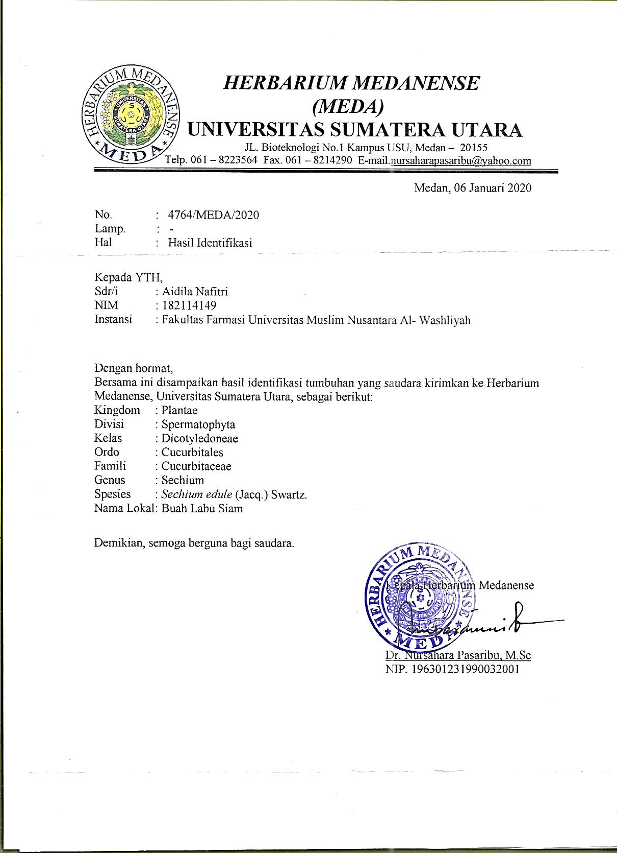

Lampiran 2. Sampel Buah Labu Siam (Sechium edule(Jacq.) Swartz) Muda

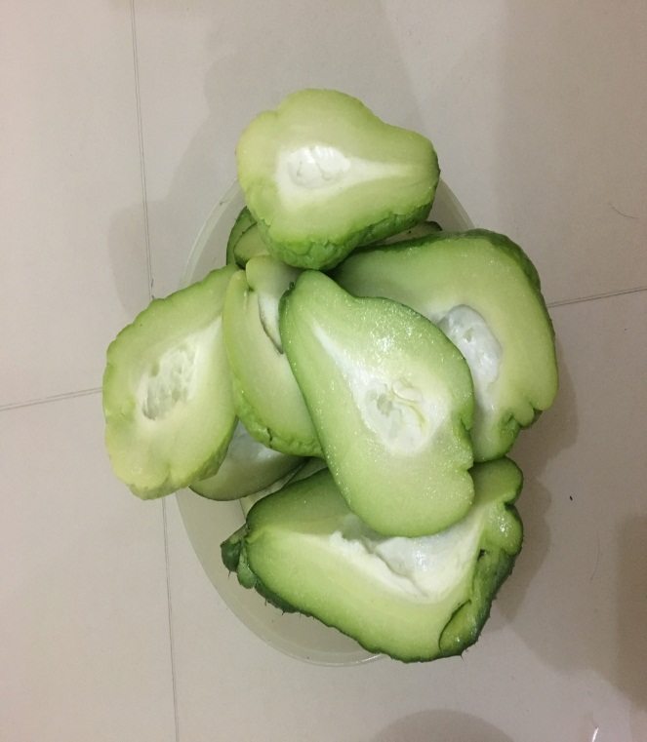
Labu Siam Muda

Lampiran 3.Pembuatan ekstrak kental etanol dan air

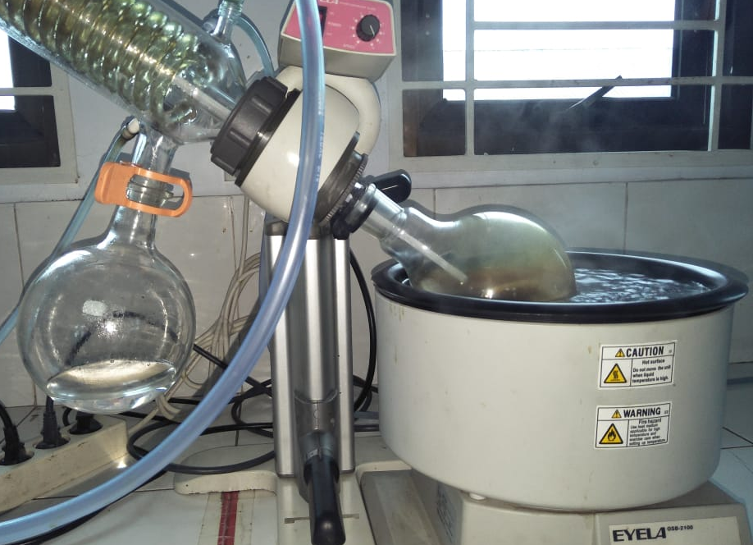
Ekstrak kental etanol menggunakan rotary evaporator
Ekstrak kental air menggunakan penangas air

Lampiran 4. Ekstrak kental etanol dan air

Ekstrak Kental Etanol
Ekstrak Kental Air

Lampiran 5. Skrining Fitokimia Ekstrak Etanol Labu Siam Muda

Alkaloid (+)
Steroid (-) Saponin (+) Flavonoid (+)
Tanin (+) Glikosida (+)
Lampiran 6. Skrining FitokimiaSari Labu Siam Muda
Alkaloid (+)

Steroid (-) Saponin (+) Flavonoid (+)

Tanin (-) Glikosida (-)
Lampiran 7. Alat Spektrofotometer

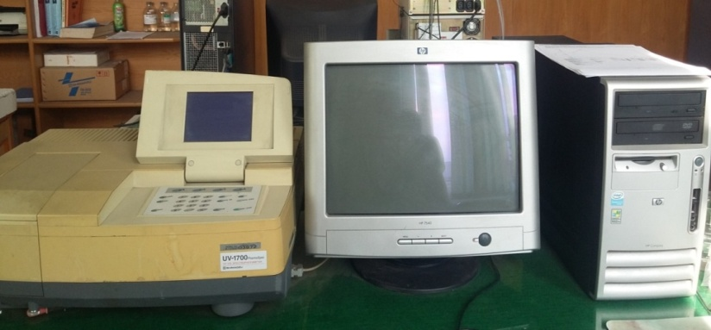
Spektrofotometri UV-VIS

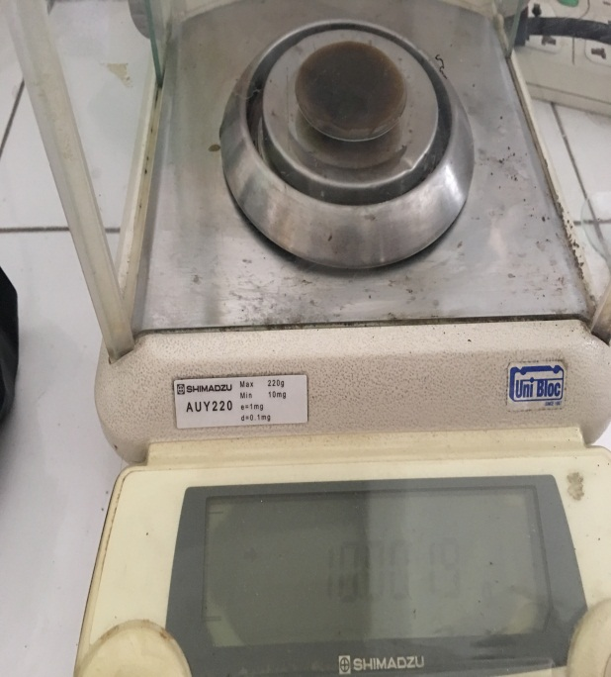
Timbangan

Lampiran 8. Larutan DPPH, Larutan Bahan Sampel dan Larutan Uji Dengan Berbagai Konsentrasi

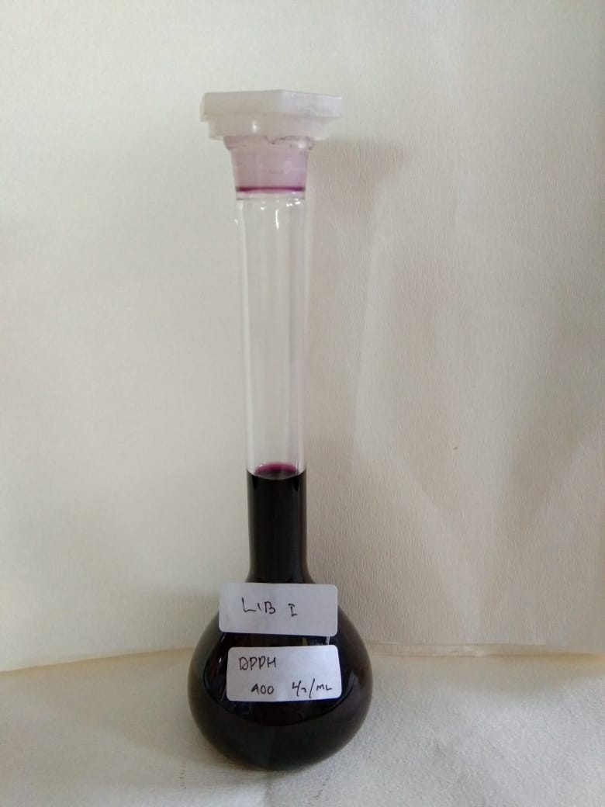
LIB 1 DPPH

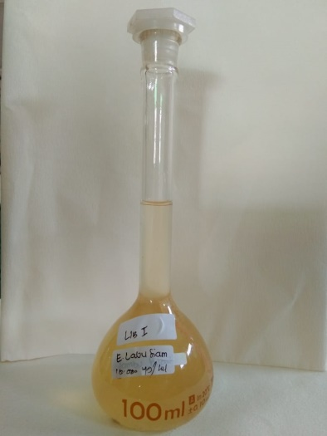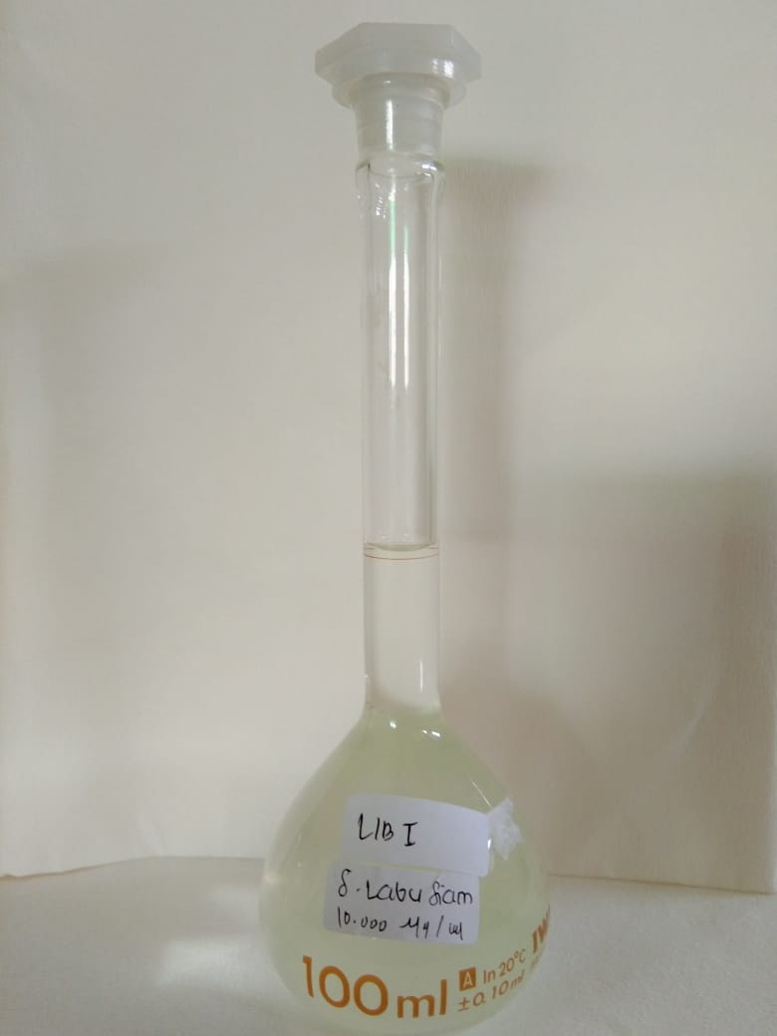
LIB 1 Ekstrak Etanol Labu Siam
LIB 1 Sari Labu Siam

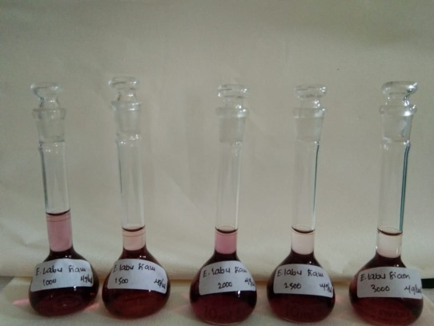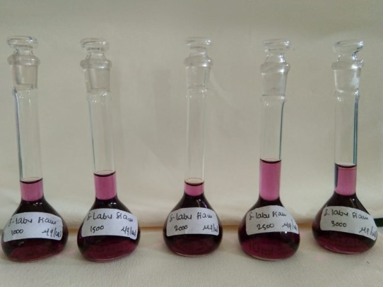
Larutan Uji Ekstrak Etanol Labu Siam
Larutan Uji Sari Labu Siam
Lampiran 9. Bagan Alir Penentuan Panjang Gelombang Serapan Maksimum DPPH
DPPH 10 mg

Dimasukkan dalam labu tentukur 25 ml
Dilarutkan dengan etanol dicukupkan sampai garis tanda
Konsentrasi 400 ppm

Dipipet 1 ml
Dimasukkan dalam labu tenrukur10 ml
Dicukupkan dengan etanol Sampai garis tanda
Konsentrasi 40 ppm

Diukur absorbansi pada kisaran
Panjang gelombang 400-800 nm
λ max

Lampiran 10. Bagan Alir Penentuan Operating Time
Larutan DPPH Konsentrasi 400 ppm

Dipipet 1 ml
Dimasukkan dalam labu
Tentukur 10 ml
Dicukupkan dengan etanol Sampai garis tanda
Konsentrasi 40 ppm

Diukur absorbansinya pada panjang gelombang 516,50 nm hingga diperoleh waktu pengukuran stabil
Waktu Kestabilan

Lampiran 11. Bagan Alir Uji Aktivitas Antioksidan Buah Labu Siam Muda Dan Vitamin C
1000 mg Sampel

Dimasukkan ke dalam labu ukur 100 ml
Dilarutkan dengan etanol
Dicukupkan dengan etanol sampai
garis tanda
LIB (10000 ppm)

Dipipet sebanyak 1ml, 1.5 ml, 2 ml, 2.5 ml dan 3 ml (1000, 1500, 2000, 2500 dan 3000 ppm)
Dimasukkan masing-masing ke dalam labu ukur 10 ml
Ditambahkan 1 ml DPPH
Dicukupkan dengan etanol sampai garis tanda
Didiamkan berdasarkan operating time
Diukur serapannya pada pada panjang gelombang 516,50 nm dengan spektrofometer UV-Vis

Hasil Pengukuran Absorbansi

Lampiran 12. (Lanjutan)
50 mg Vit C

Dimasukkan ke dalam labu ukur 50 ml
Dilarutkan dengan etanol
Dicukupkan dengan etanol sampai
garis tanda
LIB₁ (1000 ppm)

Dipipet sebanyak 5 ml ke dalam labu ukur 50 ml
Dicukupkan dengan etanol sampai garis tanda
LIB_{II} (100 ppm)

Dipipet sebanyak 1ml, 1.5 ml, 2 ml, 2.5 ml, 3 ml dan 3.5 ml. (10, 15, 20, 25, 30 dan 35 ppm)
Dimasukkan masing-masing ke dalam labu ukur 10 ml
Ditambahkan 1 ml DPPH
Dicukupkan dengan etanol sampai garis tanda
Didiamkan berdasarkan operating time
Diukur serapannya pada pada panjang gelombang 516,50 nm dengan Spektrofometer UV-Vis
Hasil Pengukuran Absorbansi

Lampiran 13.Kurva dan Data Operating Time
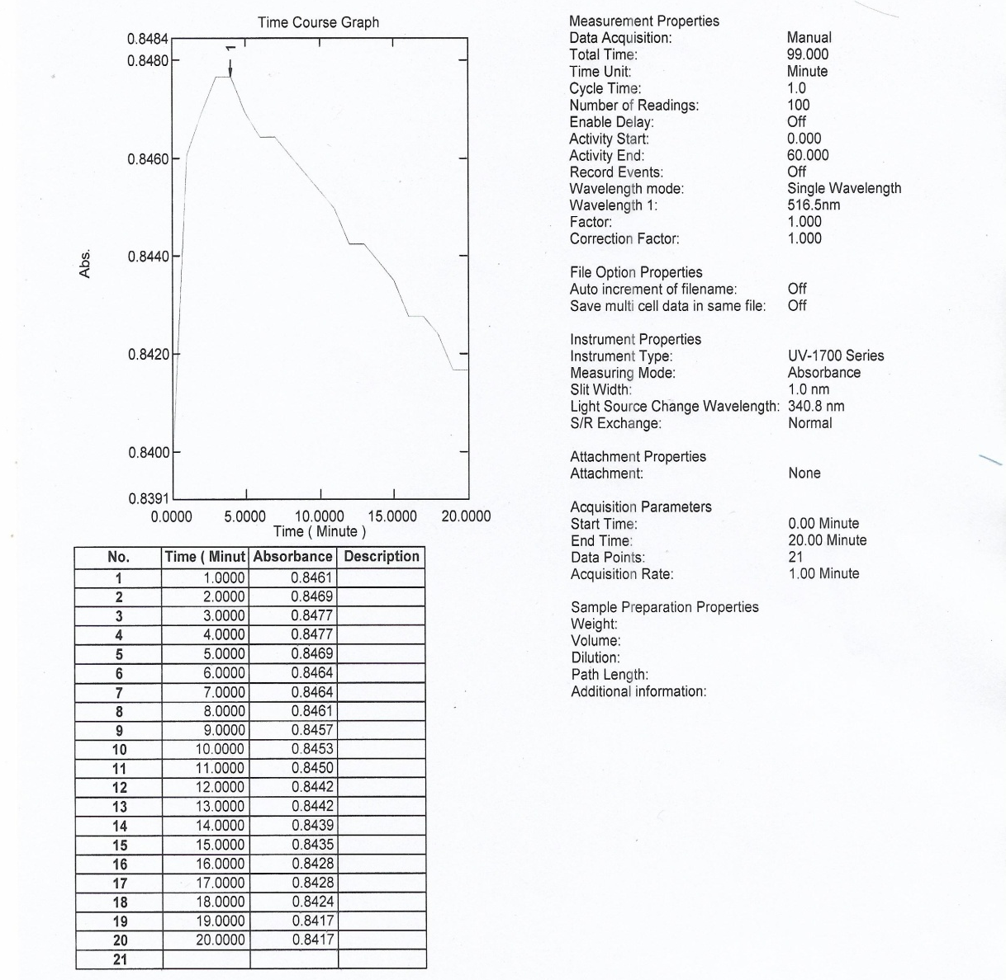
Lampiran14. Hasil Pengukuran Absorbansi DPPH SetelahPenambahan Ekstrak Etanol Buah Labu Siam
Lampiran 15. Hasil Pengukuran Absorbansi DPPH Setelah Penambahan Sari Buah Labu Siam
Lampiran 16. Hasil Pengukuran Absorbansi DPPH Setelah Penambahan Vitamin C

Lampiran 17. Perhitungan Hasil Uji Aktivitas Antioksidan
1. Ekstrak Etanol Buah Labu Siam Muda
a. Tabel data absorbansi % perendaman radikal bebas ekstrak etanol buah labu siam muda
No | Konsentrasi larutan  uji (ppm) | Pengukuran Absorbansi |  |  | Rata-Rata  (A) | %  Perendaman
 |  | 1 | 2 | 3
1 | DPPH | 0,897 | 0,897 | 0,897 | 0,897 | -
2 | 1000 | 0,373 | 0,369 | 0,369 | 0,370 | 57,97 %
3 | 1500 | 0,293 | 0,301 | 0,304 | 0,299 | 66,66 %
4 | 2000 | 0,258 | 0,261 | 0,263 | 0,260 | 71,01 %
5 | 2500 | 0,172 | 0,172 | 0,171 | 0,171 | 80,93 %
6 | 3000 | 0,139 | 0,139 | 0,138 | 0,139 | 84,50 %

% peredaman $=\frac{A kontrol – A sampel}{A kontrol}$ × 100 %
Keterangan:
A kontrol = Absorbansi blanko
A sampel = Absorbansi sampel

Perhitungan % peredaman ekstrak etanol buah labu siam
- Konsentrasi 1000ppm
% peredaman $=\frac{0,897 – 0,370}{0,897}$ × 100 % = 57,97%
- Konsentrasi 1500ppm
% peredaman$=\frac{0,897 – 0,299}{0,897}$ × 100 % = 66,66 %
- Konsentrasi 2000ppm
% peredaman$=\frac{0,897 – 0,260}{0,897}$ × 100 % =71,01 %
- Konsentrasi 2500ppm
% peredaman$=\frac{0,897 – 0,171}{0,897}$ × 100 % =80,93%
- Konsentrasi 3000ppm
% peredaman$=\frac{0,897 – 0,139}{0,897}$ × 100 % = 84,50 %
Lampiran 17. (Lanjutan)
b. Tabel data perhitungan IC₅₀ ekstrak etanol buah labu siam
X  (Konsentrasi) | Y  (%Perendaman) | XY | X² | Y²
0 | 0 | 0 | 0 | 0
1000 | 57,97 | 57970 | 1000000 | 3360,5209
1500 | 66,66 | 99990 | 2250000 | 4443,5556
2000 | 71,01 | 142020 | 4000000 | 5042,4201
2500 | 80,93 | 202325 | 6250000 | 6549,6649
3000 | 84,50 | 253500 | 9000000 | 7140,25
∑X = 10000 | ∑Y = 361,07 | ∑XY = 755805 | ∑X² = 22500000 | ∑Y² = 26536,4115
$\overline{x}$ = 1666,66 | ӯ = 60,178
Keterangan: X = Konsentrasi(ppm)
Y = % Perendaman
- Nilai a = $\frac{\left(∑XY\right)- \left(∑X\right)(∑Y)/n}{\left(∑X^{2}\right) - {\left(∑X\right)}^{2}/n}$
= $\frac{(755805)-\left( =SUM(ABOVE) \backslash \# "\#.\#\#0" 10000\right)\left(361,07\right)/6}{\left( =SUM(ABOVE) \backslash \# "\#.\#\#0" 22500000\right)- {\left( =SUM(ABOVE) \backslash \# "\#.\#\#0" 10000\right)}^{2}/ 6}$
= $\frac{755805 – 601783,3}{ =SUM(ABOVE) \backslash \# "\#.\#\#0" 22500000 -16666666,6}$
= $\frac{154021,7}{5833333,4}$
= 0,0264
- Nilai b = ӯ - a$\overline{x}$
= (60,178) - (0,0264) (1666,66)
= 60,178– 43,999
= 16,179
- Nilai r = $\frac{\left(∑XY\right)- \left(∑X\right)\left(∑Y\right)/ n}{\sqrt{\left(∑X^{2}\right)- {\left(∑X\right)}^{2}/ n \left(∑Y^{2}\right)-{\left(∑Y\right)}^{2} / n}}$
= $\frac{\left(755805\right) - \left( =SUM(ABOVE) \backslash \# "\#.\#\#0" 10000\right) (361,07)/6}{\sqrt{\left( =SUM(ABOVE) \backslash \# "\#.\#\#0" 22500000\right) - {\left( =SUM(ABOVE) \backslash \# "\#.\#\#0" 10000\right)}^{2}/6 \left(26536,4115\right) - {\left(361,07\right)}^{2} /6 }}$
= $\frac{\left(755805\right) - (1000)(60,176)}{\sqrt{\left( =SUM(ABOVE) \backslash \# "\#.\#\#0" 22500000\right)- \left(16666666,6\right)\left(26536,4115\right) - (21728,59) }}$
= $\frac{154021,7}{\sqrt{\left(5833333,4\right)(4807,8215)}}$
= $\frac{154021,7}{\sqrt{(28045625737)}}$
= $\frac{154021,7}{167468,2828}$
=0,9197
Persamaan Regresi = Y = ax + b
Y = 0,0264x + 16,179
Nilai IC₅₀ = Y = 0,0264x + 16,179
50 = 0,0264x + 16,179
x = $\frac{50-16,179}{0,0264}$
= 1281,0984 µg/ml

Lampiran 17. (Lanjutan)
2. Sari Buah Labu Siam
a. Tabel data absorbansi % perendaman radikal bebas sari labu siam
No | Konsentrasi larutan  uji (ppm) | Pengukuran Absorbansi |  |  | Rata-Rata  (A) | %  Perendaman
 |  | 1 | 2 | 3
1 | DPPH | 0,897 | 0,897 | 0,897 | 0,897 | -
2 | 1000 | 0,713 | 0,726 | 0,730 | 0,723 | 19,39 %
3 | 1500 | 0,516 | 0,521 | 0,520 | 0,519 | 42,14 %
4 | 2000 | 0,381 | 0,394 | 0,398 | 0,391 | 56,41%
5 | 2500 | 0,332 | 0,330 | 0,327 | 0,329 | 63,32 %
6 | 3000 | 0,285 | 0,289 | 0,292 | 0,288 | 67,89 %

% peredaman $=\frac{A kontrol – A sampel}{A kontrol}$ × 100 %
Keterangan:
A kontrol = Absorbansi blanko
A sampel = Absorbansi sampel

Perhitungan % peredaman sari buah labu siam
- Konsentrasi 1000ppm
% peredaman $=\frac{0,897 – 0,723}{0,897}$ × 100 % = 19,39 %
- Konsentrasi 1500ppm
% peredaman$=\frac{0,897 – 0,519}{0,897}$ × 100 % = 42,14 %
- Konsentrasi 2000ppm
% peredaman$=\frac{0,897 – 0,391}{0,897}$ × 100 % = 56,41%
- Konsentrasi 2500ppm
% peredaman$=\frac{0,897 – 0,329}{0,897}$ × 100 % = 63,32 %
- Konsentrasi 3000ppm
% peredaman$=\frac{0,897 – 0,288}{0,897}$ × 100 % = 67,89 %

Lampiran17. (Lanjutan)
b. Tabel data perhitungan IC₅₀ sari buah labu siam
X  (Konsentrasi) | Y  (%Perendaman) | XY | X² | Y²
0 | 0 | 0 | 0 | 0
1000 | 19,39 | 19390 | 1000000 | 375,9721
1500 | 42,14 | 63210 | 2250000 | 1775,7796
2000 | 34,11 | 68220 | 4000000 | 1163,4921
2500 | 63,32 | 158300 | 6250000 | 4009,4224
3000 | 67,89 | 203670 | 9000000 | 4609,0521
∑X = 10000 | ∑Y = 249,15 | ∑XY = 557390 | ∑X² = 22500000 | ∑Y² = 13952,3141
$\overline{x}$ = 1666,66 | ӯ = 41,525
Keterangan: X = Konsentrasi(ppm)
Y = % Perendaman
- Nilai a = $\frac{\left(∑XY\right)- \left(∑X\right)(∑Y)/n}{\left(∑X^{2}\right) - {\left(∑X\right)}^{2}/n}$
= $\frac{(557390)-\left( =SUM(ABOVE) \backslash \# "\#.\#\#0" 10000\right)\left(249,15\right)/6}{\left( =SUM(ABOVE) \backslash \# "\#.\#\#0" 22500000\right)- {\left( =SUM(ABOVE) \backslash \# "\#.\#\#0" 10000\right)}^{2}/ 6}$
= $\frac{557390 - 415250}{ =SUM(ABOVE) \backslash \# "\#.\#\#0" 22500000 -16666666,6}$
= $\frac{142140}{5833333,4}$
= 0,0243
- Nilai b = ӯ - a$\overline{x}$
= (41,525) - (0,0243) (1666,66)
= 41,525 – 40,499
= 1,026
- Nilai r = $\frac{\left(∑XY\right)- \left(∑X\right)\left(∑Y\right)/ n}{\sqrt{\left(∑X^{2}\right)- {\left(∑X\right)}^{2}/ n \left(∑Y^{2}\right)-{\left(∑Y\right)}^{2} / n}}$
= $\frac{\left(512790\right) - \left( =SUM(ABOVE) \backslash \# "\#.\#\#0" 10000\right) (226,85)/6}{\sqrt{\left( =SUM(ABOVE) \backslash \# "\#.\#\#0" 22500000\right) - {\left( =SUM(ABOVE) \backslash \# "\#.\#\#0" 10000\right)}^{2}/6 \left(11933,7183\right) - {\left(226,85\right)}^{2} /6 }}$
= $\frac{\left(512790\right) - (378083,33)}{\sqrt{\left( =SUM(ABOVE) \backslash \# "\#.\#\#0" 22500000\right)- \left(16666666,6\right)\left(11933,7183\right) - (8576,8204) }}$
= $\frac{134706,67}{\sqrt{\left(5833333,4\right)(3356,8979)}}$
= $\frac{134706,67}{\sqrt{(139935,3588)}}$
=0,9626
Persamaan Regresi = Y = ax + b
Y = 0,0243x + 1,026
Nilai IC₅₀ = Y = 0,0243x + 1,026
50 = 0,0243x +1,026
x = $\frac{50+1,026}{0,0243}$
= 2074,277 µg/ml

Lampiran 17. (Lanjutan)
3. Vitamin C
a. Tabel data absorbansi % perendaman radikal bebas vitamin c
No | Konsentrasi larutan  uji (ppm) | Pengukuran Absorbansi |  |  | Rata-Rata  (A) | %  Perendaman
 |  | 1 | 2 | 3
1 | DPPH | 0,946 | 0,951 | 0,951 | 0.949 | -
2 | 10 | 0,623 | 0,622 | 0,622 | 0,622 | 34,45%
3 | 15 | 0,476 | 0,487 | 0,488 | 0,483 | 49,10 %
4 | 20 | 0,425 | 0,422 | 0,415 | 0,420 | 55,74 %
5 | 25 | 0,345 | 0,341 | 0,340 | 0,342 | 63,96 %
6 | 30 | 0,250 | 0,243 | 0,239 | 0,244 | 74,28 %
7 | 35 | 0,158 | 0,162 | 0,168 | 0,162 | 82,92 %

% peredaman $=\frac{A kontrol – A sampel}{A kontrol}$ × 100 %
Keterangan:
A kontrol = Absorbansi blanko
A sampel = Absorbansi sampel

Perhitungan % peredaman vitamin c
- Konsentrasi 10ppm
% peredaman $=\frac{0,949 – 0,622}{0,949}$ × 100 % = 34,45 %
- Konsentrasi 15ppm
% peredaman$=\frac{0,949 – 0,483}{0,949}$ × 100 % = 49,10 %
- Konsentrasi 20ppm
% peredaman$=\frac{0,949 – 0,420}{0,949}$ × 100 % = 55,74 %
- Konsentrasi 25ppm
% peredaman$=\frac{0,949 – 0,342}{0,949}$ × 100 % = 63,96 %
- Konsentrasi 30ppm
% peredaman$=\frac{0,949 – 0,244}{0,949}$ × 100 % = 74,28 %
Lampiran 17. (Lanjutan)
- Konsentrasi 35ppm
% peredaman$=\frac{0,949 – 0,162}{0,949}$ × 100 % = 82,929 %
b. Tabel data perhitungan IC₅₀ vitamin c
X  (Konsentrasi) | Y  (%Perendaman) | XY | X² | Y²
0 | 0 | 0 | 0 | 0
10 | 34,45 | 344,57 | 100 | 1187,284849
15 | 49,10 | 736,56 | 225 | 2411,202816
20 | 55,74 | 1114,84 | 400 | 3107,170564
25 | 63,96 | 1599,05 | 625 | 4091,137444
30 | 74,28 | 2228,64 | 900 | 5518,706944
35 | 82,92 | 2902,515 | 1225 | 6877,219041
∑X = 135 | ∑Y = 360,482 | ∑XY = 8926,175 | ∑X² = 3475 | ∑Y² = 23192,721658
$\overline{x}$ = 19,285 | ӯ = 51,497
Keterangan: X = Konsentrasi(ppm)
Y = % Perendaman
- Nilai a = $\frac{\left(∑XY\right)- \left(∑X\right)(∑Y)/n}{\left(∑X^{2}\right) - {\left(∑X\right)}^{2}/n}$
= $\frac{(8926,175)-\left(135\right)\left(360,482\right)/7}{\left(3475\right)- {\left(135\right)}^{2}/ 7}$
= $\frac{8926,175 – 6952,152}{3475 -2603,571}$
= $\frac{1974,023}{871,429}$
= 2,2652

- Nilai b = ӯ - a$\overline{x}$
= (51,497) - (2,2652) (19,285)
= 51,497 – 43,684
= 7,813
- Nilai r = $\frac{\left(∑XY\right)- \left(∑X\right)\left(∑Y\right)/ n}{\sqrt{\left(∑X^{2}\right)- {\left(∑X\right)}^{2}/ n \left(∑Y^{2}\right)-{\left(∑Y\right)}^{2} / n}}$
= $\frac{\left(8926,175\right) - \left(135\right) (360,482)/7}{\sqrt{\left(3475\right) - {\left(135\right)}^{2}/7 \left(23192,721658\right) - {\left(360,482\right)}^{2} /7 }}$
= $\frac{\left(8926,175\right) - (6952,152)}{\sqrt{\left(3475\right)- \left(2603,571\right)\left(23192,721658\right) - (18563,896) }}$
= $\frac{1974,023}{\sqrt{\left(871,429\right)(4628,825658)}}$
= $\frac{1974,023}{\sqrt{(4033692,91433)}}$
= $\frac{1974,023}{2008,405}$
=0,9828
Persamaan Regresi = Y = ax + b
Y = 2,2652x + 7,813
Nilai IC₅₀ = Y = 2,2652x + 7,813
50 = 2,2652x + 7,813
x = $\frac{50-7,813}{2,2652}$
= 18,623 µg/ml

